CORPORACIÓN UNIVERSITARIA MINUTO DE DIOS

Tecnología en informática

PRÁCTICA PROFESIONAL I

LINEAMIENTOS PRACTICA PROFESIONAL

Juan Felipe Mesa Ocampo   
ID: 000154277

EMPRESA  
PRODIAGNOSTICO S.A.

ÁREA DE DESEMPEÑO  
Aux. Sistemas

Medellín, Antioquia, Colombia

2013

Introducción

El informe escrito plasmara e identificará todo el proceso y experiencias otorgadas en la práctica empresarial, llevándose a cabo atreves de un plan de trabajo diseñado y orientado para la realización o desarrollo de los aplicativos estipulados, plasmando en la siguiente documentación las experiencias obtenidas y proceso de aprendizaje en la práctica profesional, detallando dificultades presentadas y proceso evolutivo de unos conocimientos previos.

Índice Pág.

Objetivos de la Práctica…………………………………………………………...4.

Caracterización General de la Empresa………………………………………..4.

Descripción de la Dependencia Donde Realiza su Práctica………………...10.

Proceso y Actividades Realizadas………………………………………………14.

Aportes Realizados a la Empresa………………………………………………15.

Dificultades………………………………………………………………………..16.

Recomendaciones………………………………………………………………..18.

Conclusión………………………………………………………………………...19.

CAPITULO 1. Objetivos DE LA PRÁCTICA

Objetivo general:

El objetivo general como practicante de Pro diagnosticó S.A es aportar todos mis conocimientos adquiridos para solucionar problemas, facilitar el trabajo de la empresa y así también adquirir mucho más conocimientos desde el área de sistemas.

Objetivos Específicos:

* Fortalecer el área de sistemas con mis conocimientos
* Aprender más sobre conectividad, programación y mantenimiento de equipos de cómputo y redes.
* Desempeñarme de bueno forma en el área de trabajo.

CAPITULO 2. Caracterización General de la EMPRESA

* 1. Prodiagnóstico S.A.
  2. Objeto social

La prestación de servicios de salud en general, atención de pacientes desde   
el punto de vista clínico con énfasis en la realización de ayudas diagnósticas y de exámenes de laboratorio, tratamiento médico y/o quirúrgico. Contratara con otras entidades o terceros la prestación de servicios de salud. Prestación del servicio de charlas y eventos científicos a la comunidad.

Económico de la empresa: Prestación de servicios de imágenes diagnosticas

* + 1. Ubicación geográfica:
* **Sede Municipio de Bello**  
  **Dirección:** Calle 50 No. 50-56  
  **Teléfono:** 450 80 50
* **Unidad de Prestación de Servicios Clínica del Norte**  
  **Dirección:** Av. 38 Diagonal 59-50  
  **Teléfono:** 448 12 70 Ext. 1063
* **Sede Administrativa Patio Bonito  
  Dirección:** Transversal 6 Nº 45-183  
  **Teléfono:** 444 32 31 Opc: 1
* **Sede Almacentro**  
  **Dirección:** Calle 43 A # 34 - 95 Local 225  
  **Teléfono:** 444 32 31 Opc: 2
* **Unidad de Prestación de Servicios Clínica León XIII**  
  **Dirección:** Calle 69 No. 51C-24  
  **Teléfono:** 212 55 53
* **Unidad de Prestación de Servicios Ambulatoria IPS Universitaria**   
  **Dirección:** Carrera 51A No. 62-42  
  **Teléfono** 516 69 90 Ext. 149
* **Unidad de Prestación de Servicios Hospital Marco Fidel Suárez**   
  **Dirección:** Bello Calle 44 No. 49B-90  
  **Teléfono** 454 90 00 Ext. 350
* **Unidad de Prestación de Servicios Coomeva Integrados**   
  **Dirección:** Bello Calle 37 # 51 - 19  
  **Teléfono** 275 44 60
* **Unidad de Prestación de Servicios Hospital César Uribe P. C.**  
  **Dirección:** Calle 31 con Carrera 18  
  **Teléfono:** 311 700 7968
* **Unidad de Prestación de Servicios Metrosalud Manrique**  
  **Dirección:** Calle 66 E No. 42-51  
  **Teléfono:** 516 72 60 Ext. 203
* **Unidad de Prestación de Servicios Concejo**Dirección: Calle 72A Nº 48A-20

http://www.guiamedicahospitalaria.com/beta/img/vineta_portales.jpg Teléfono: 211 02 60

Dirección2: Carrera 49 Nº 72A-42

Teléfono2: 263 70 00

* **Unidad de Prestación de Servicios Metrosalud Castilla**Dirección: Carrera 65  # 98 - 115

Teléfono conmutador: 4256440 - 4256441 - 42 – 43

* **Unidad de Prestación de Servicios Metrosalud Belén**  
  Dirección: Calle 28 # 77-124

Teléfono conmutador: 3432525 ext. 101

* AREA DEL MERCADO

Servicios de Salud

2.4 Reseña histórica:

Prodiagnóstico S.A. nació en el año de 1994 gracias a la iniciativa de un grupo de médicos, interesados en brindar más y mejores posibilidades de acceso en servicios de salud a la población con necesidades de atención especializada. Con este ideal en mente se conformó la empresa como una sociedad de responsabilidad limitada, que se transforma a anónima en el año2007.  
  
 Durante estos 18 años, gracias al empeño y esfuerzo de los accionistas y al compromiso por parte de todos los empleados, Prodiagnóstico se consolidó como una empresa sólida, responsable y reconocida por la calidad en sus procesos.  
Hoy en día nuestro compromiso sigue siendo con la salud y el bienestar de los pacientes, brindándoles un excelente diagnóstico gracias a la tecnología de los equipos y el profesionalismo de todos los miembros de la organización.

* 1. Filosofía empresarial (misión, visión, valores)  
     MISIÓN

Somos una empresa prestadora de servicios de salud, especializada en el diagnostico medico por imágenes e intervencionismo mínimamente invasivo, ofrecidos a la población en general con ética y profesionalismo. Apoyados en tecnología médica avanzada y conocimiento científico innovador para garantizar la satisfacción del usuario.

VISIÓN  
Para el 2015 PRODIAGNÓSTICO  será una empresa líder a nivel nacional, reconocida por la excelencia en la prestación de servicios de diagnóstico médico por imágenes e intervencionismo mínimamente invasivo.

* 1. Estructura organizacional (organigrama)

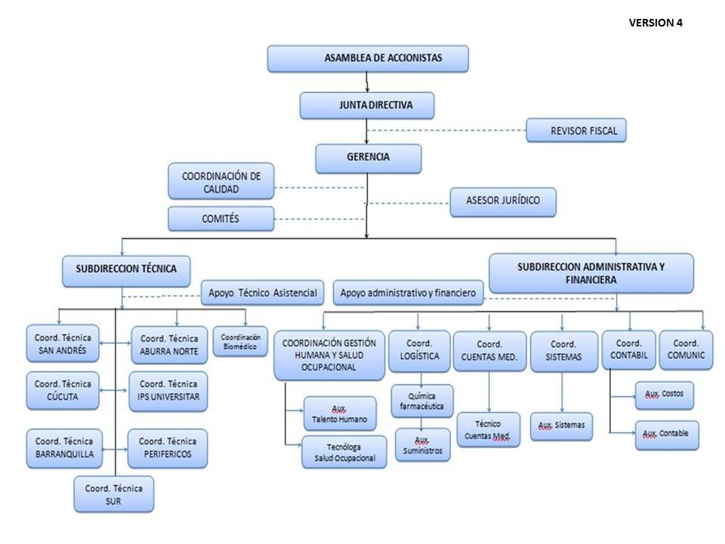  
  
  
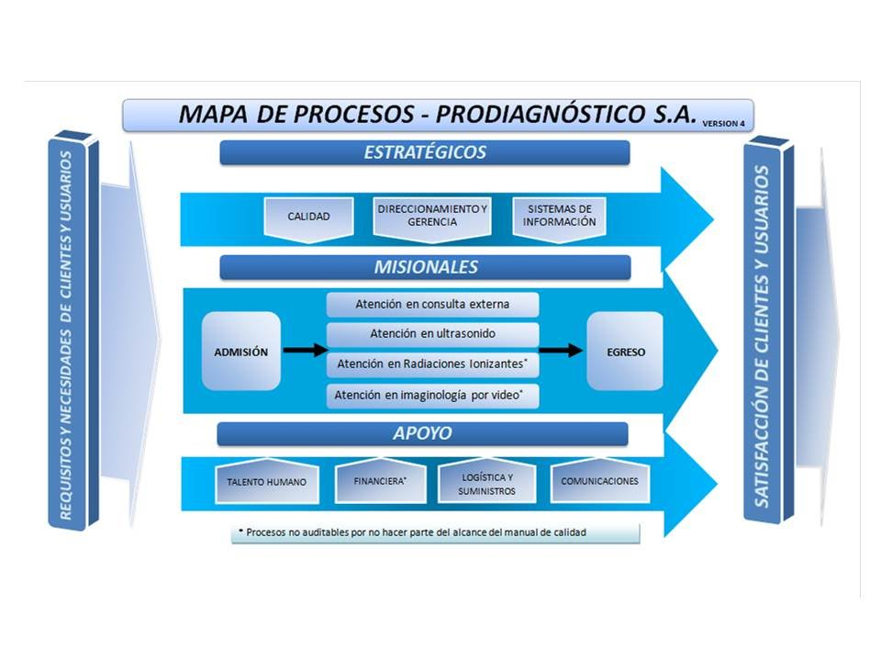

* 1. Descripción del sector económico de la empresa

Sector: Servicios

Subsector: Servicios de Salud

Rama de Actividades: Salud

Actividad: ayudas diagnosticas de intervencionismo mínimamente invasivo

CAPITULO 3. Descripción de la dependencia donde realiza LA práctica

* 1. Composición o estructura funcional y de gestión del área  
     Juan Gabriel Villamizar Sánchez , Coordinador de Sistemas :

Administrar PACS

Velar por el funcionamiento de la redes

Gestionar, revisar, dirigir y verificar el correcto funcionamiento del área

Desarrollo y gestión de software

Carlos Andrés Gómez Ramírez – Tecnólogo de Sistemas:

Manejo de Xenco

Desarrollo de software

Telefonía Ip

Restricciones y seguridad informática

Definir permisos y accesos

Juan Felipe Mesa – Practicante de Sistemas:

Encargado del soporte técnico

Apoyo en desarrollo

* 1. Descripción de las actividades que se realizan al interior del área  
       
     soporte técnico:

Se realiza soporte técnico a todas las áreas que dependen de nosotros, dando soporte y soluciones: En redes y equipos de cómputo, correo electrónico, chat, administración de servidores, etc. aunque el más común es en telefonía IP En los últimos meses estamos dando soporte técnico remoto, donde nos conectamos al ordenador mediante una aplicación de conexión remota.

Análisis de proyección:

Desde el área de sistemas evaluamos, la creación de nuevos aplicativos, e implementación de nuevas herramientas; para sistematizar y optimizar los procesos manejados por la empresa. Se realizan validación de requerimientos que se solicitan implementar en las plataformas ya funcionales

Se realizan documentación de todos los cambios y análisis mencionados en los puntos anteriores.

Bases de datos:

Se realiza modelo relación de los requerimientos solicitados por la empresa.

Creación de base de datos.

Administración de la base de datos, Tareas programadas en la base de datos.

Desarrollo

Reorganización De Intranet:

Se realiza nueva interfaz para la intranet, integrando aplicativo de transcripción de radiología, cuadro de turno, solicitudes, administración documental, etc.

Validación de usuarios según sus permisos en el sistema.

1. APLIATIVOS ADMINISTRATIVOS:

1. TRANSCRIPCIÓN:

Registro de informes de lectura

Lo manejan médicos, transcriptoras, auditores y coordinadores

Generan informes de producción y oportunidad.

2. CUADRO DE TURNOS:

Este aplicativo permite gestionar los turnos y horarios para el personal asistencial y Auxiliares Administrativas.

Lo manejan los coordinadores y es revisado por el personal asistencial y administrativo.

3. XENCO:

Es un software administrativo que maneja los módulos de contabilidad, inventarios, tesorería, cartera, nómina y gestión de consultorio (asignación de citas, agendas, historias clínicas) y facturación de la empresa.

HERRAMIENTAS ASISTENCIALES  
  
VITREA: Visor para imágenes diagnósticas (DICOM) para la reconstrucción 3D de estudio de tomografía.

CLEARCANVAS: Visor para imágenes diagnósticas básico.

OSIRIX: Visor para imágenes diagnósticas (DICOM) trabaja bajo IOS de Apple

EFILM: Visor para imágenes diagnósticas básico

PACS: Servidor de administración de imágenes diagnósticas

PROYECTOS  
1.Teleradiología:

Permite la visualización remota en tiempo real de los estudios de las diferentes Sedes.

2. Bancos de Imágenes:

Almacenamiento, administración y custodia de los diferentes estudios que se realizan teniendo como único centro de referencia el DATA-CENTER.

3. Reprogramación de intranet de la empresa:

Se empieza con la idea de un rediseño de la intranet para mejorar los procesos de todas las áreas que dependen de nosotros.

* 1. La comunicación del área dentro de la empresa es excelente, ya que todos necesitan de nosotros y respondemos de muy buena manera aportando con nuestros conocimientos y resolviendo rápidamente con todos los problemas que se presenten dentro de la empresa.
  2. El área es demasiado importante ya que es casi la columna vertebral de la empresa, depende demasiado del área porque facilita demasiados procesos y por qué la empresa se está sistematizando y se tiene que sistematizar; el área permite la administración de todas las imágenes que se toman a los pacientes, custodian toda la información de la empresa y facilitan el trabajo de todas las área, administrando los equipos, mejorándolos, realizando dichos mantenimiento, desarrollando aplicativos, implementando nuevos proyectos y mejoras para la empresa.

CAPITULO 4. PROCESOS Y/O Actividades realizadas

soporte tecnico:

Se realiza soporte técnico a todas las áreas que dependen de nosotros, dando soporte en redes y equipos de cómputo el correo electrónico, chat, software de aplicación, faxes, y técnicos, aunque el más común es en telefonía ip. En los últimos meses estamos dando soporte técnico en remoto, donde nos conectamos al ordenador mediante una aplicación de conexión remota.

analisis de proyección:

* Desde el área de sistemas evaluamos, la creación de nuevos aplicativos, e implementación de nuevas herramientas; para sistematizar y optimizar los procesos manejas por la empresa
* Se realizan validación de requerimientos que se quieren implementar en las plataformas ya funcionales
* Se realizan documentación de todos los cambios y análisis mencionados en los puntos anteriores.

bases de datos:

* Se realiza modelo relación de los requerimientos solicitados por la empresa.
* Creación de base de datos.
* Administración de la base de datos, Backus de la información.

desarrollo:

* Reorganización De Intranet:

Se realiza nueva interfaz para la intranet, integrando aplicativo de transcripción de radiología, cuadro de turno, solicitudes, administración documental, etc.

* Validación de usuarios según sus permisos en el sistema.

CAPITULO 5. Aportes realizados a la empresa

* Implementación de soporte remoto.
* Configuración de proxy en clínica león XIII, para la salida de la telefonía ip y restricciones en la navegación.
* Soporte de redes, equipos de cómputo, correo empresarial, telefonía ip y software de la empresa.
* Integración de aplicativo de transcripción y cuadro de turnos en intranet, para tener una sola base de datos y una sola interfaz para ambos y restos de aplicativos que se realicen en la empresa.
* Creación de aplicativo para la realización de solicitudes de compras, solicitudes de sistemas, y solicitudes biomédico.

CAPITULO 6. Dificultades

La empresa cuenta con poco personal de sistemas para el buen funcionamiento de todas las áreas que dependen de ellos.

|  |  |  |  |  |
| --- | --- | --- | --- | --- |
| Estrategia de Mejora | Actividades Específicas | Fecha de Ejecución | Responsable | Presupuesto de Ejecución (Si aplica) |
| Implementación de soporte remoto | Se empieza a familiarizar el soporte remoto ya que las sedes están muy separadas y la oportunidad de respuesta a mejora mucho más. | 20-17-2012 | Juan Felipe Mesa Ocampo  Andrés Gómez(Tecnólogo) |  |
| Implementación de restricciones a los equipos | Se implementa las restricciones a los equipos para que no instalen ni los des configuren. | 01-01-2012 | Juan Felipe Mesa Ocampo  Andrés Gómez(Tecnólogo de prodiagnostico) |  |
| Implementación de recambio de equipos de computo | SE están consiguiendo equipos HP core i3 que son óptimos para el trabajo y licenciados | 01-01-2012 | Administrativos,  Juan Felipe Mesa Ocampo  Andrés Gómez(Tecnólogo de prodiagnostico) | 1.500.000  Por equipo |
| Mejora de aplicativos de transcripción y cuadro de turnos, implementando ambos en una sola aplicación. Para facilitar el trabajo de la empresa. | Se está realizando un nuevo aplicativo que contiene ambos aplicativos juntos, y solucionando los problemas que se han encontrado en ellos. | 04-02-2012 | Juan Felipe Mesa Ocampo  Andrés Gómez(Tecnólogo de prodiagnostico) |  |
| Implementación de f secure, antivirus para los equipos de la empresa y servidores. | Se desea realizar la compra del antivirus para la empresa, ya que se está utilizando un antivirus free. | 03/04/2013 | Juan Gabriel Villamizar, Andrés Gómez, juan Felipe mesa. | 16 dólares por equipo. |
| Implementación de ata, para telefonía ip en varias sedes de la empresa. | Se está realizando el cambio de telefonía ip por softphone, a telefonía análoga.  Configurando los ata y estructurando las sedes. | 03/03/2013 | Juan Felipe Mesa Ocampo, Andrés Gómez | 150.000.00 por ata  20.000 por teléfono análogo. |

CAPITULO 7. Recomendaciones

1. Para el continuo mejoramiento de la empresa, como recomendaciones, es seguir con la idea de estar renovando equipos, porque se facilita el trabajo de todas las áreas y no habría necesidad de estar dando soporte continuo sino cuando haya que hacer mantenimiento general de todos los equipos.
2. En el aplicativo que se está construyendo implementar solicitudes para las áreas de sistemas, biomédico y talento humano, también solicitudes de compra para tener control de todo en el sistema de calidad.
3. Dar un espacio de trabajo al área de sistemas en un lugar donde se generen más problemas y donde estemos cerca de los servidores.
4. Adquirir firmware para los servidores de la empresa que están muy expuestos a ataques.
5. El software contable que se maneja, nos han generado demasiados problemas, aunque ya es tarde para adquirir uno nuevo se ha empezado a adquirir el diccionario de datos para comenzar a hacer mejoras del software y recomendaciones.
6. Por motivos de que la empresa ha estado creciendo bastante y se están realizando muchas cosas, el área de sistemas se necesita fortalecer.
7. Los pocos que somos del área necesitamos más comunicación, el coordinador del área no esta tan pendiente de esto y más que todo de un lugar de trabajo para todos.
8. Se recomienda pensar en una restructuración del área, para optimizar cada uno de los siguientes procesos.

* Soporte técnico
* Soporte en redes
* Análisis de requerimientos
* Desarrollo de bases de datos
* Desarrollo de aplicaciones
* Gerencia de proyectos

CAPITULO 8. Conclusiones

En conclusión con respecto a la práctica, me gusto demasiado porque tuve la oportunidad de aprender demasiado, aprender a desempeñarnos en el campo laboral y tener la oportunidad de tener empleo dentro de la empresa o fuera.

El proceso de prácticas fue muy productivo, debido a que se cuenta con un grupo de trabajo que nos proporcionaban conocimientos y solución de inquietudes en cada momento.